Математика. 1 клас

Тема. Число і цифра 8. Послідовність чисел у межах 8. Пряма і зворотня лічба. Додавання трьох доданків

Мета. Пояснити учням утворення числа 8. Ознайомити із цифрою 8. Навчити її писати. Закріплювати нумерацію чисел у межах 8. Розвивати логічне мислення, вдосконалювати навички усної лічби. Виховувати акуратність.

Обладнання. Геометричні фігури, пенали з лічильним матеріалом, картки з цифрами, предметні малюнки, мультмедіа.

Тип уроку. Урок засвоєння нових знань

Форма уроку. Урок-казка

Хід уроку
І.Організація початку уроку

Усміхнися сонечку: «Здрастуй,золоте!»
Усміхнися квіточці - хай вона цвіте!
Усміхнися дощику: «Лийся, мов з відра!»
Друзям усміхнися, побажай добра.

ІІ. Актуалізація опорних знань

- Діти, чи любите ви казки?
Сьогодні у нас буде урок-казка.

- Відгадайте загадку:
Старенька бабуся у лісі жила,
Пиріжки для неї онучка несла.
Хто дівчинку цю по дорозі зустрів?
Як казка ця зветься? Хто відповість?

- Правильно! Червона Шапочка. ( Слайд 2 )Вона поведе нас до своєї бабусі через чарівний казковий ліс. По стежинах лісу будемо здобувати знання.
Увага! Казка починається…
Жили-були тато, мама і донька. Одного разу напекла мама пиріжків і попросила доньку віднести їх бабусі. ( Слайд 3 )

- Діти, давайте дізнаємося скільки пиріжків напекла мама. А їх було стільки, скільки геометричних фігур на дошці.

1. Лічба предметів
( На дошці 7 геометричних фігур. )
- Скільки фігур всього? Яка фігура стоїть першою? Яка останньою?
- Яка фігура стоїть між …..
- Назвіть сусідів…
- Яка фігура стоїть першою, якщо рахувати справа наліво?
- Яка фігура стоїть посередині?

- Ось вона пішла далі. Доходить до лісу, а там напис. Але Червона Шапочка ще не вміє читати, тому я їй допоможу, при умові, що ви пограєте в гру «Шифрувальник»

2. Гра «Шифрувальник»

( На дошці код. Під буквами стоять цифри. Обчисливши приклади, діти над цифрами знаходять букву і складають слово. )

л | а | н | в | и | і
7 | 6 | 4 | 5 | 2 | 3

( Виходять слова, які діти на даний момент прочитати: лан, віл, лин. )

3+4= | 7 | л
4+2= | 6 | а
2+2= | 4 | н
2+3= | 5 | в
1+2= | 3 | і
2+5= | 7 | л
6+1= | 7 | л
1+1= | 2 | и
1+3= | 4 | н

- Слухайте тепер напис та поясніть.
«Багато лісу – не губи.
Мало лісу – бережи,
Нема лісу – посади».
- Діти, як ви розумієте цей вислів?
- Червона Шапочка дякує вам. Вона зрозуміла, що ліс треба берегти, це легені планети, а також це житло для багатьох комах, пташок, звірів.

ІІІ. Повідомлення теми, мети уроку

- А тепер відгадайте, кого вона побачила.

- Слухайте загадку.

Я – хитресенький дідок –
Зробив мухам гамачок.
Маю спритних вісім рук,
Називаюсь я … ( павук ). ( Слайд 4 ) або ( Показ предметного малюнка. )
- Як здогадалися, що це павук?
- Яке число згадується у загадці?
- На сьогоднішньому уроці ми познайомимося з утворенням числа 8, цифрою 8, будемо вчитися послідовно називати числа в межах 8, рахувати у прямому та зворотньому порядку.

ІV. Вивчення нового матеріалу

1. Утворення числа 8. Робота в парах ( Використання пеналів з лічильним матеріалом. )
- Покладіть ліворуч на парту 7 кружечків ( учні 1 варіанту), а праворуч – 1
( діти 2 варіанту ). ( Кружечки виходять різного кольору – 7 та 1. )
- Скільки кружечків ліворуч? А праворуч? Скільки всіх?
- Як утворилося 8?
- Що більше – попереднє чи наступне число?
- Отже, щоб отримати 8, треба до попереднього числа 7 додати 1.
- Число 8 позначається цифрою 8. ( Показ картки з цифрою 8. )
- На що схожа?

2. Письмо цифри 8 – с. 25, завдання 2 ( зошит з друкованою основою )
- Побігла Червона Шапочка і незабаром потрапила до лісової школи.
- Діти, а вам цікаво, що вчать звірята? ( Слайд 5 )
- Правильно, як і ми, число і цифру 8.

3. Вивчення вірша про 8
- А тепер разом з Червоною Шапочкою вивчимо вірш про цифру.
У цифрі 8 два кільця.
Без початку, без кінця.
- Зі скількох елементів складається цифра 8?

Пояснення і письмо на дошці, звернення уваги, що цифра 8 пишеться безвідривно. Написання в зошиті.
Після написання цифри, по зошиту пояснюють, як утворилося число 8 за малюнком на с. 25, завдання 1 ( зошит з друкованою основою ). Записування відповіді.

- Йде далі Червона Шапочка. Світить яскраве сонечко, співають пташки… та раптом вони стурбовано закричали, ніби просили дівчинку про допомогу.
На галявині під тендітною білокорою берізкою лежали пташенята. Вони були неслухняні й необережні, тому і випали із гніздечок.

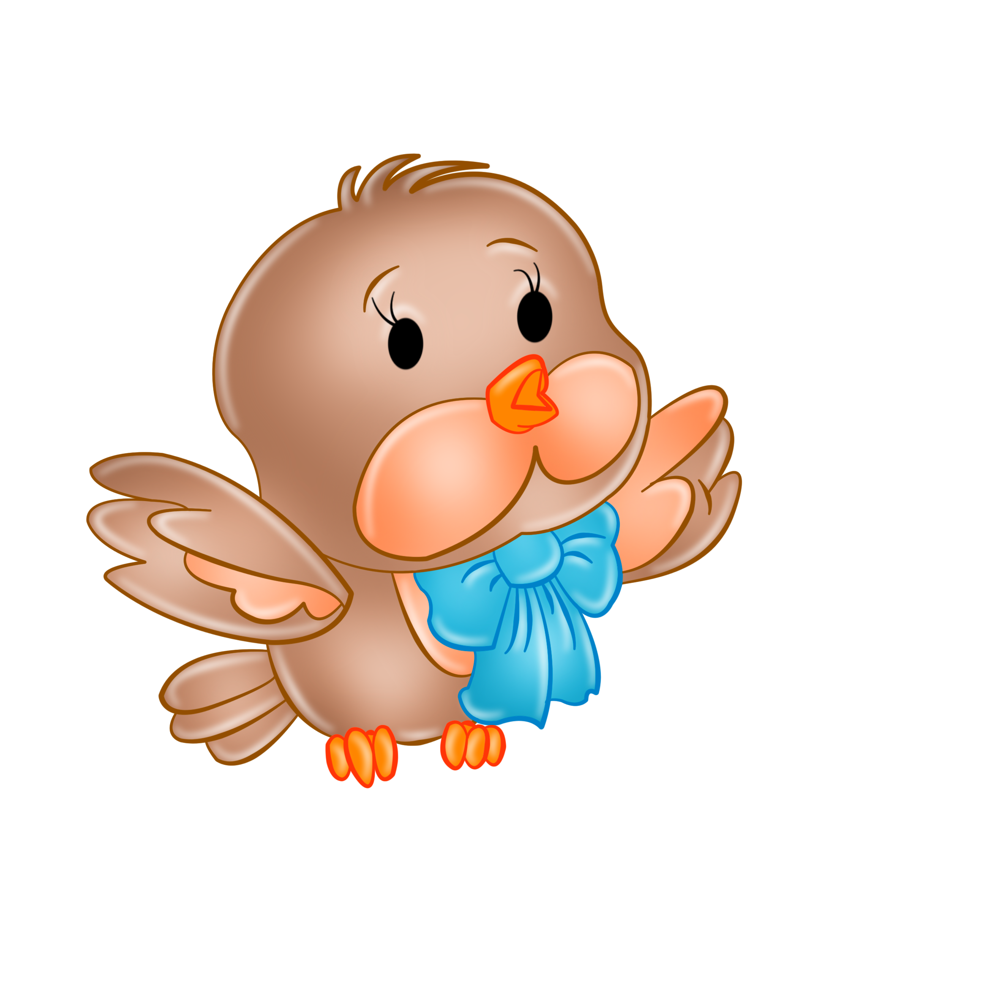
- Як нам дізнатись, де чиє гніздечко? (Гніздечка з відповідями (Слайд 6) знаходяться на деревах. )
5+2
2+4

4+4

- Молодці! А щоб могло трапитись, якби ми не прийшли по допомогу?

ІV. Закріплення вивченого матеріалу

- Ой, а хто це там у травичці сховався? ( Метелики. )
- А хто це дзижчить на запашних квітах? Бджілки-трудівниці! Скільки ж їх тут? Порівняймо: кого більше? (Слайд 7)
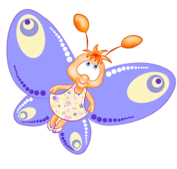
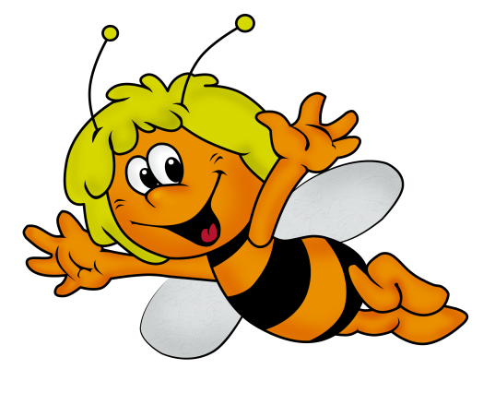


Робота за підручником

1. Порівняння чисел ( кругів жовтих та зелених ) – с. 32, завдання 2

2. Пояснення додавання трьох доданків – с. 32, завдання 3

3. Робота над нумерацією – лічба в прямому та зворотньому порядку, називання сусідів чисел, попередніх, наступних тощо. – с. 32, завдання 4

4. Називання кількості днів у навчальному тижні, називання сусідів середи – с. 32, завдання 5*

- Наспівуючи веселу пісеньку і підстрибуючи, Червона Шапочка прямувала до своєї бабусі.
Мабуть, і нам час пострибати.

Фізкультхвилинка

Ноги ширше, руки в боки -
Ліс зійшов в короткі строки.
Вітру лісу не зламати.
Для звірят ліс – їжа й хата.
Гілля – руки підняли,
Сонцю шану віддали.
А земельці поклонились,
Гіллям долу нахилились.

- Йшла-йшла онучка і не помітила, як заблукала. Присіла на пеньок і заплакала. Коли ж побачила це білочка. «Не плач! Розв’яжи мені… і я покажу тобі дорогу.»
Давайте допоможемо виконати завдання. (Слайд 8)

Робота в зошиті з друкованою основою – с. 25

1. Порівняння за малюнком кружечків та записування нерівностей – завдання 3 ( Один учень коментує з місця )
2. Вписування пропущених цифр в прямому та зворотньому порядку - завдання 4 ( самостійна робота )

- Червона Шапочка щаслива прямує до бабусі, адже вона зробила багато добрих справ. Поки вона біжить далі, нам слід виконати наступні завдання.

3. Додавання трьох доданків за малюнком, записування відповіді. ( Вчитель на дошці, діти в зошитах . )
4. Обчислення прикладів, записування результатів ( По черзі учні на дошці, а решта в зошитах. )

Раптом, хто це?.. Ховаючись за кущами прокрадався Вовк, а будиночок бабусі зовсім близько. Як попередити бабусю? Що робити?

- Діти, допоможіть, якою стежкою дівчина швидше дійде до будиночка бабусі?
- Що нагадує вам ця стежка? (Пряму.)
- А це? (Криву.)
- Як ви думаєте, якою стежкою треба йти? Чому?
- Щиро вдячна вам Червона Шапочка. (Слайд 9)

V. Підсумок уроку
- Ось і підійшов до кінця урок.
- Чи добавили ви собі знань?
- Яку цифру вчилися писати?
- Як вона утворилася?
- Чи сподобалось вам мандрувати з Червоною Шапочкою?
- Молодці! Ви справжні учні: активні, розумні, кмітливі. Вдома кожен з Вас поділиться зі своїми рідними.

